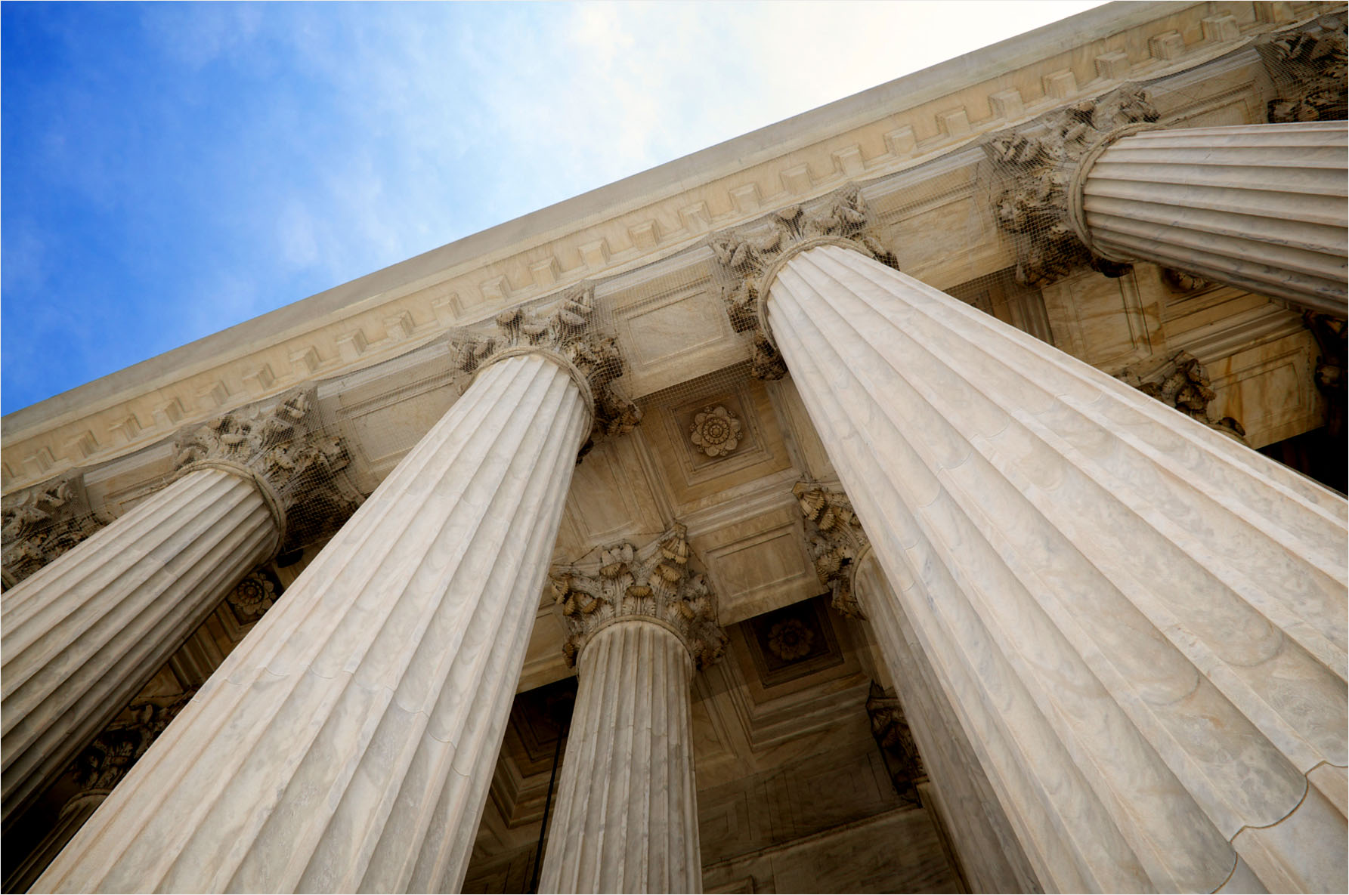

**BILAN PERSONNEL D’EXPERIENCE**

Sujet 2

Paul-Marie BETTINELLI | 18 / 03 / 2018

**Introduction :**

Lors de ma première année au sein de l’école Epitech , j’ai pu réaliser un certain nombre de projets que ce soit des projets individuels, en petit groupe, mais aussi en groupe plus importants et tout cela pour de nombreux modules obligatoires :  
Système Unix, nous apportant une meilleur compréhension de notre principal outil de travail, à savoir nos ordinateurs  
Graphique,   
Mathématiques,  
Suite à cela j’ai pu évaluer ce que ces différentes expériences ont pu m’apporter en première année à Epitech.  
  
**PROJETS REALISES :**  
  
COREWAR:

Projet consistant à réaliser un assembleur et une Machine virtuelle. On va pouvoir grâce à ce programme réaliser un champion c'est à dire un fichier type avec différentes instructions.

Nous allons passer le champion dans l'assembleur qui va le transformer en champion.cor.  
L'assembleur l’a alors transformé en binaire (calcul de valeur en octet selon les instructions mais aussi selon leur combinaison et leur label adresse).

Nous allons pouvoir ensuite passer plusieurs champions à la machine virtuelle, qui vont réaliser un combat de mémoires entre elles (fork, live, etc…).

Réalisation en 2 mois par groupe de 4.  
  
42SH:

Réalisation d'un shell de type "tcsh" complet avec toutes les traductions, la majorité des builtins, gestion de l'environnement des priorités.

Réalisation en 2 mois par groupe de 5 avec 2 annexes effectuées seul (Minishell1, Minishell2).  
  
RAY TRACER :

Projet de développement d'images de synthèses par calcul d'objets et des différents effets (sphères, cylindre, thor, etc…), avec intégration de spots de lumières, réflexion, floue,... Mais aussi clustering pour augmenter la vitesse de calcul en utilisant plusieurs PC en réseau. Bump mapping pour l'intégration d'effets de texture, et interfaces GTK pour la prévisualisation des différentes scènes par fichiers de configuration. Réalisation en 2 mois par groupe de 5.

J’ai pu développer mon autonomie ainsi que ma capacité à travailler en groupe à travers ces différents projets, Tout en consolidant mon envie de travailler dans le Bas niveau à la fin de mes études.

18 / 03 / 2018

Paul-Marie BETTINELLI